**Тестові питання з курсу «ЦИФРОВА ОБРОБКА ЗОБРАЖЕНЬ»**

**Група_ФеП-31_ прізвище ім’я студ. Линва**

1.Який з наведених виразів описує перетворення зображення у негатив:

1) s=L-1-r. 2) s=c*log(1+r). 3)s=c*rx. 4)s=T(r).5) g(x,y)=f(x,y)- h(x,y)

**2**. Яка із наведених колірних моделей використовує три основних кольори: червоний , зелений і синій: 1) CMY 2) CMYK 3) HIS 4) RGB 5)усі перераховані.

**3**. Обчислити загальну кількість бітів що описує зображення у матриці пікселів розміром 64х64 та 8-ми градаціях сірого(приблизно):

1)10 2)10 33)10 4 4) 10 5

**4.** Сумарне число кольорів для 24-бітового кольорового зображення становить (приблизно):1)12*10 3) 15*10 5 3)16*10 6 4) 25*10 7

**5.** Гістограмою цифрового зображення називається дискретна функція:

1) 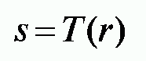2) 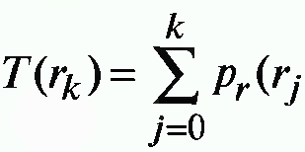3) 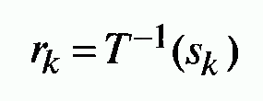4) 5) 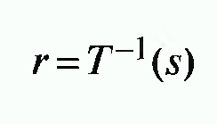

**6.** Просторові фільтри підвищення різкості зображень використовують:

1)перші похідні2)другі похідні3)лінійні перетворення 4)усереднення 5)тільки 1 і 2

**7.**Зображення можна реєструвати за допомогою:

1)одиничних сенсорів2)лінійки сенсорів 3) матриці сенсорів 4) всіма зазначеними у 1-3 способами 5) лише матрицею та лінійкою сенсорів.

**8.** Просторова фільтрація зображення, це операції що здійснюються:

1) над чорно-білими зображеннями 2) над Фур’є - перетвореннями зображення 3) безпосередньо над елементами зображення 4)над кольоровими зображеннями 5)над гістограмами зображень.

**9.** Вираз 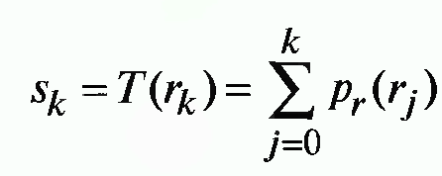описує:

1)приведення гістограми2) локальне покращення зображень 3)еквалізацію гістограми 4)сумування зображень5) лінійне перетворення зображення

**10.**Цифрове зображення може формуватись:

1) за допомогою гамма-променів,2)ультрафіолетового світла,3)видимого світла, 4)усіх перерахованих методів. 5) лише видимим та ультрафіолетовим світлом.

**11.**Дискретизація зображення це :

1)розбиття зображення на частини 2)представлення координат зображення у вигляді скінченної множини відліків3) представлення амплітуди зображення у вигляді скінченної множини відліків 4)зменшення числа сенсорів

**12.** Квантування зображення це :1)розбиття зображення на частини2)представлення координат зображення у вигляді скінченної множини відліків 3) представлення амплітуди зображення у вигляді скінченної множини відліків 4)збільшення числа сенсорів**.**

**13**. Якого розміру матрицю пікселів описує двомірне перетворення Фур’є:

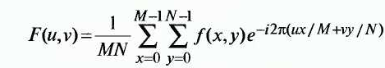1)x*y,2)1*1,3)(M-1)*(N-1),4)M*N

**14.** Представлений графік описує:1)вирізання діапазону яскравості на ділянці АВ із приведенням решти зображення до константи2)вирізання бітових площин 3) вирізання діапазону яскравості на ділянці АВ із збереженням усіх інших рівнів. 4)лінійне перетворення 5)низькочастотну фільтрацію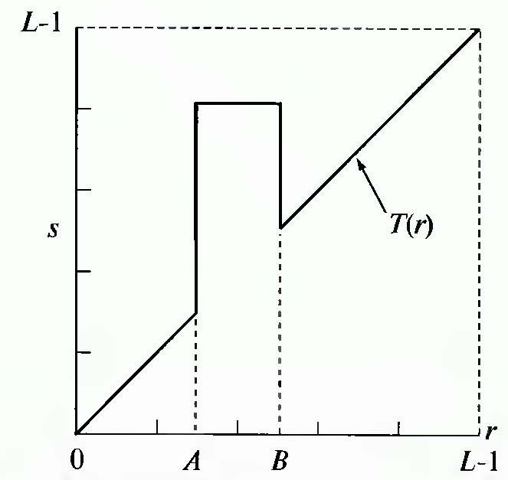

**15.** Для кодування чорно - білого штрихового зображення використовують: 1)1 біт;2) 1 байт;3)2 біти;4) 2 байти.